***CHEPES, L. R. 14 DE ABRIL DE 2025***

***A LA SRA. DIRECTORA INTERINA DEL JARDÍN INFANTES NÚCLEO N° 5.***

***PROFESORA: RODRIGUEZ, FABIANA***

***S....................../...................D***

***Tengo el agrado de dirigirme a Ud. a efectos de solicitarle tenga a bien justificarme la inasistencia correspondiente al día de la fecha. Para el turno Mañana En la Sede del Núcleo. Por razones particulares, Art. 50, Inciso “a” Ley 3870***

***Sin otro motivo saludo a Ud. muy atte.***

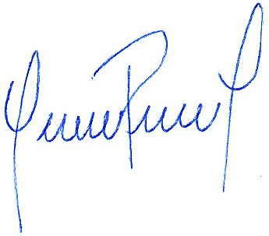

.............................................

**GAITAN, PATRICIA LOANA**

**D.N.I. N° 30 307 121**



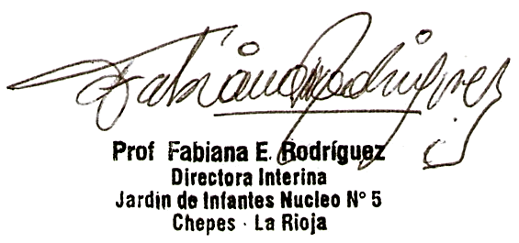

RECIBIDO: 14/04/2025

***CHEPES, L. R. 18 DE MARZO DE 2025***

***A LA SRA. DIRECTORA INTERINA DEL JARDÍN INFANTES NÚCLEO N° 5.***

***PROFESORA: RODRIGUEZ, FABIANA***

***S....................../...................D***

***Tengo el agrado de dirigirme a Ud. a efectos de solicitarle tenga a bien justificarme la inasistencia correspondiente al día de la fecha. Para el turno Mañana En la Sede del Núcleo. Por razones particulares, Art. 50, Inciso “a” Ley 3870***

***Sin otro motivo saludo a Ud. muy atte.***



.............................................

**GAITAN, PATRICIA LOANA**

**D.N.I. N° 30 307 121**





RECIBIDO: 18/03/2025